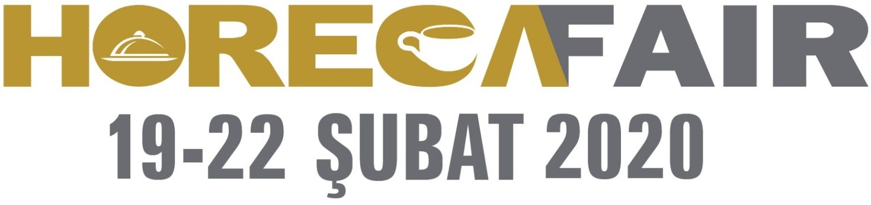
HORECA FAIR EGE ULUSLARARASI 5. OTEL EKİPMANLARI VE EV DIŞI TÜKETİM FUARI
OTEL – FİRMA İKİLİ GÖRÜŞME KATILIM FORMU

OTEL İSMİ:

YETKİLİ İSİM-SOYİSİM:

GÖREVİ:

TELEFON:

FAX:

GSM:

MAİL:

İKİLİ GÖRÜŞME İÇİN UYGUN OLDUĞUNUZ GÜN/GÜNLER:

İKİLİ GÖRÜŞME İÇİN UYGUN OLDUĞUNUZ SAATLER:

*GSM ve mail adresini eksiksiz doldurmanız önemle rica olunur. Randevu talep edildiği zaman hem mesaj hem de mail olarak sizlere bildirilecektir.

Ayrıntılı Bilgi İçin;
Hacer SARIOĞLU
Halkla İlişkiler Sorumlusu
Ankara Cad. No:97 K:6 Bayraklı / İZMİR
T:0232 347 80 33 F:0232 347 80 53
GSM: 0.544 533 40 38
fair@glplatformfuar.com

